C7 les feux de la rampe

Note :

Nom :

Prénom :

Lors d’un spectacle, un saltimbanque cracheur de feu s’interroge en utilisant son briquet. « D’où vient cette flamme ? Ai-je des pouvoirs surnaturels ? »

Utilise tes connaissances, les expériences proposées ainsi que les documents afin de prouver au saltimbanque qu’il n’y a rien de magique dans la flamme du briquet puisqu’il s’agit d’une transformation chimique (utilisation obligatoire du vocabulaire de la transformation chimique, argumentation avec citation du document utilisé).

En cas de difficultés, demande des aides au professeur à l’aide de ton panneau SOS.

**Document 1 : schéma d’un briquet**

Pour allumer le briquet, il faut tourner la roulette pour créer une étincelle et appuyer sur le levier pour libérer le gaz butane.



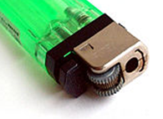

Réservoir de butane

Levier permettant de libérer le gaz butane

Roulette permettant d’allumer le gaz

Roulette

levier

**Document 2 : article de Wikipédia**

Le **butane** est un hydrocarbure  de la famille des alcanes de formule brute C4H10. Le butane est un gaz principalement utilisé comme combustible d'appoint (chauffe-eau, barbecue, briquet,...) notamment pour les activités à l'intérieur d'un bâtiment. On peut facilement s'en procurer sous forme de bouteille.

**Expérience 2 :**



**Expérience 1 :**

Réalise l’expérienceschématisée pendant

une dizaine de secondes puis retourne

le tube à essai et ajoute de l’eau de chaux.

**Attention : le tube sera chaud .**

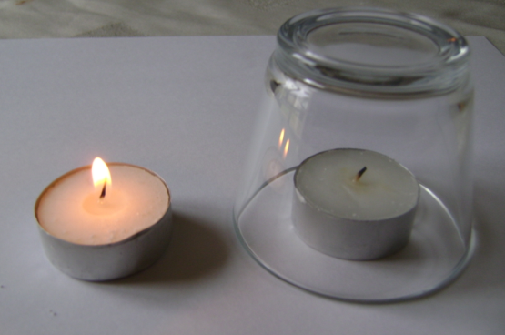

**Expérience 3 faite par le professeur :**

Le professeur a réalisé l’expérience 1

mais a ajouté du sulfate de

cuivre anhydre dans le tube à essai utilisé

(à la place de l’eau de chaux) .

poudre bleutée

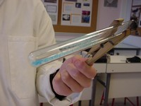

**Aide 1 : article de wikipédia**

Un **briquet** est un dispositif

pyrotechnique autonome, destiné à produire une flamme. Le  combustible utilisé est stocké au sein d'un réservoir, et le comburant est le dioxygène présent dans l'air. Le briquet est destiné à être transportable facilement : ainsi sa taille, hors objets de collection, lui permet d'être tenu dans une main. On distingue quatre types principaux de briquets, en fonction du combustible employé.

**Aide 1 : article de wikipédia**

Un **briquet** est un dispositif

pyrotechnique autonome, destiné à produire une flamme. Le  combustible utilisé est stocké au sein d'un réservoir, et le comburant est le dioxygène présent dans l'air. Le briquet est destiné à être transportable facilement : ainsi sa taille, hors objets de collection, lui permet d'être tenu dans une main. On distingue quatre types principaux de briquets, en fonction du combustible employé.

**Aide 2 : le vocabulaire de la transformation chimique**

Lors d’une transformation chimique , certaines espèces chimiques « disparaissent » parce qu’elles se transforment : ce sont les réactifs.

D’autres espèces chimiques « apparaissent » suite à cette transformation : ce sont les produits.

**Aide 2 : le vocabulaire de la transformation chimique**

Lors d’une transformation chimique , certaines espèces chimiques « disparaissent » parce qu’elles se transforment : ce sont les réactifs.

D’autres espèces chimiques « apparaissent » suite à cette transformation : ce sont les produits.

**Aide 3 : le test à l’eau de chaux**

L’eau de chaux devient blanchâtre en présence de dioxyde de carbone .

On dit qu’elle se trouble.

**Aide 3 : le test à l’eau de chaux**

L’eau de chaux devient blanchâtre en présence de dioxyde de carbone .

On dit qu’elle se trouble.

**Aide 4: le test avec le sulfate de cuivre anhydre**

Le sulfate de cuivre anhydre est une poudre blanche qui devient bleue lorsqu’elle est en contact avec de l’eau.

**Aide 4: le test avec le sulfate de cuivre anhydre**

Le sulfate de cuivre anhydre est une poudre blanche qui devient bleue lorsqu’elle est en contact avec de l’eau.

**Aide 3 : le test à l’eau de chaux**

L’eau de chaux devient blanchâtre en présence de dioxyde de carbone .

On dit qu’elle se trouble.

**Aide 2 : le vocabulaire de la transformation chimique**

Lors d’une transformation chimique , certaines espèces chimiques « disparaissent » parce qu’elles se transforment : ce sont les réactifs.

D’autres espèces chimiques « apparaissent » suite à cette transformation : ce sont les produits.

**Aide 1 : article de wikipédia**

Un **briquet** est un dispositif

pyrotechnique autonome, destiné à produire une flamme. Le  combustible utilisé est stocké au sein d'un réservoir, et le comburant est le dioxygène présent dans l'air. Le briquet est destiné à être transportable facilement : ainsi sa taille, hors objets de collection, lui permet d'être tenu dans une main. On distingue quatre types principaux de briquets, en fonction du combustible employé.

**Aide 3 : le test à l’eau de chaux**

L’eau de chaux devient blanchâtre en présence de dioxyde de carbone .

On dit qu’elle se trouble.

**Aide 2 : le vocabulaire de la transformation chimique**

Lors d’une transformation chimique , certaines espèces chimiques « disparaissent » parce qu’elles se transforment : ce sont les réactifs.

D’autres espèces chimiques « apparaissent » suite à cette transformation : ce sont les produits.

**Aide 1 : article de wikipédia**

Un **briquet** est un dispositif

pyrotechnique autonome, destiné à produire une flamme. Le  combustible utilisé est stocké au sein d'un réservoir, et le comburant est le dioxygène présent dans l'air. Le briquet est destiné à être transportable facilement : ainsi sa taille, hors objets de collection, lui permet d'être tenu dans une main. On distingue quatre types principaux de briquets, en fonction du combustible employé.

**Aide 4: le test avec le sulfate de cuivre anhydre**

Le sulfate de cuivre anhydre est une poudre blanche qui devient bleue lorsqu’elle est en contact avec de l’eau.

**Aide 4: le test avec le sulfate de cuivre anhydre**

Le sulfate de cuivre anhydre est une poudre blanche qui devient bleue lorsqu’elle est en contact avec de l’eau.

Eléments de correction

Lorsqu’on allume un briquet , on réalise une transformation chimique.

Les réactifs sont le butane du briquet (document 1 et document 2 )et le dioxygène de l’air. (réponse « air » acceptée ; expérience 2)

Les produits sont le dioxyde de carbone (expérience 1) et l’eau (expérience 3)

|  |  |
| --- | --- |
| L’élève retrouve le réactif butane . | 1 point Inf1 |
| L’élève retrouve le réactif « dioxygène » ou « air » | 1 point Inf2 |
| L’élève réalise correctement son expérience | 0,5 point réa 1 |
| L’élève réussit le test à l’eau de chaux | 0,5 point |
| L’élève en déduit le produit dioxyde de carbone, sans aide  Si le dioxyde de carbone est retrouvé grâce à l’aide , 1 point | 2 points rais 13 |
| l’élève déduit de l’expérience 3 que l’autre produit est l’eau, sans aide  Si l’eau est retrouvée grâce à l’aide , 1 point | 2 points rais 13 |
| L’élève utilise le vocabulaire : réactif et produit (1 point si aide) | 2 points Com 4 |
| l’élève argumente en citant le doc. utilisé | 0,5 point |
| L’élève n’a pas besoin du professeur pour l’inciter à compléter les arguments | 0,5 point |
| Bonus si le vocabulaire de la combustion est aussi utilisé : combustible, comburant, énergie d’activation |  |

Quelques remarques après correction :

Les élèves ont tendance à se contenter de décrire le triangle de feu . Le professeur doit les inciter à utiliser les mots « réactifs » « produits » , grâce à l’aide 1.Cette aide a été très utilisée. Il faut peut-être reformuler la consigne en écrivant ces mots , pour éviter une difficulté supplémentaire.

Certains oublient le dioxygène . Il faut dans ce cas pointer l’expérience 2.

L’aide 1 n’a pas été nécessaire : le vocabulaire de la combustion est bien connu.

Quelques élèves ont utilisé les aides 3 et 4 .